图书馆新书导读第75期

①题名：制冷空调与供暖科普读物  作者：周翔，包建强，顾建中主编  出版社：中国建筑工业出版社  出版年：2014  索书号：TB657/12  馆藏地：第二借阅室  导读：本书介绍了怎样选择空调、供暖设备，怎样使用这些设备更节能。此外，对冷冻医疗、冷冻食品等与百姓生活息息相关的专业知识也做了说明。 | 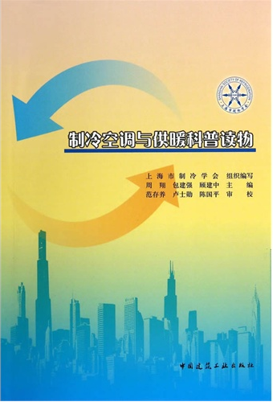

②题名：可再生能源利用技术  作者：王崇杰, 蔡洪彬, 薛一冰等编著  出版社：中国建材工业出版社  出版年：2014  索书号：TK01/49  馆藏地：第二借阅室  导读：本书是关于可再生能源建筑应用技术的论述，主要基于各类可再生能源在建筑中的应用方式、技术类型和一体化设计等层面进行阐述。本书包括六章内容，详尽地阐述了我国各类可再生能源的资源状况、发展战略、应用现状与政策、建筑应用技术及建筑应用实例等内容。 | 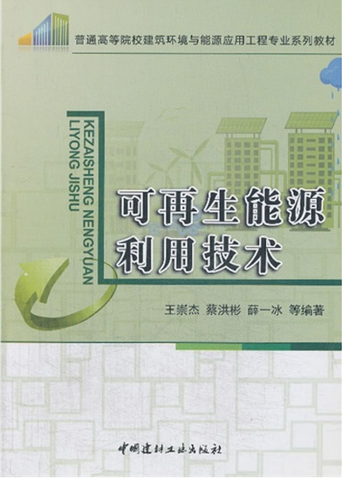
③题名：品牌形象的体验营造  作者：过宏雷著  出版社：中国建筑工业出版社  出版年：2014  索书号：J524.4/110  馆藏地：第三借阅室  导读：本书共分八章, 主要内容包括: 精神理念  的确立与特殊身份的寻求 ; 企业形象与  品牌形象的架构 ; 企业与品牌形象识别 ; 从理念到设计概念 ; 企业与品牌名称的选择等。 | 

④题名：动画运动规律  作者：时萌编著  出版社：中国建筑工业出版社  出版年：2014  索书号：J218.7/265  馆藏地：第三借阅室  导读：本书介绍了运动规律的基本原理以及人物的基本运动规律、动物的基本运动规律和自然现象的基本运动规律等内容。 | 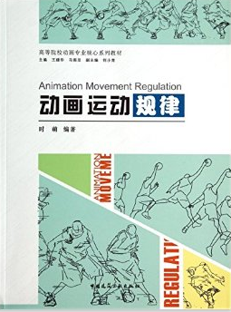

⑤题名：博物馆展陈空间设计  作者：王雪莲编著  出版社：中国建筑工业出版社  出版年：2014  索书号：G265/4  馆藏地：第五借阅室  导读：本书通过对博物馆及其展陈空间基本知识的介绍, 结合经典案例对博物馆及其展陈空间进行了广泛的研究, 系统全面地讲解了博物馆展陈空间的设计手法和设计原则, 同时融入与之相关的设计规范。全书分为五章, 详细论述了关于博物馆、对展陈空间的认识及营造、博物馆展陈空间的展示方式等内容。 | 